МБУК «Межпоселенческая библиотека» МО Темрюкский район
Отдел обслуживания

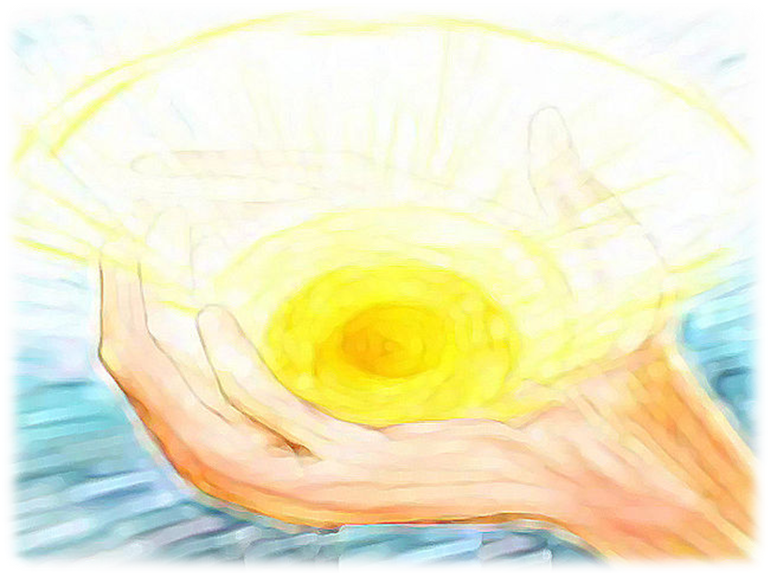

Душу исцелит добро

рекомендательный список литературы

Темрюк 2017 г.

ББК: 91
Д86

Составитель: библиограф отдела обслуживания Попсуй Н. Ю.
Ответственный за выпуск: директор МБУК «Межпоселенческая библиотека» МО Темрюкский район Л. Б. Асланова

Душу исцелит добро [Текст] : рекомендательный список литературы / [сост. Н. Ю. Попсуй ; отв. за вып. Л. Б. Асланова]. – Темрюк, 2017. – 20 с.

Дорогие читатели!

Мы предлагаем вашему вниманию рекомендательный список книг современных русских авторов, которые в своих произведениях через художественный образ пытаются затронуть душу читателя, сделать его сопричастным к великим идеалам добра.
Прочитав эти книги, вы получите возможность поразмышлять над тем, что такое добро, милосердие, задуматься о тех людях, которые живут рядом с вами и, может быть, нуждаются в вашей помощи
и поддержке.

Содержание:

Обращение к читателю……………………………3
Книги для души……………………………………5
Книги Ю. Н. Вознесенской…………………………6
Книги из серии «Религия. Рассказы
о поиске Бога»…………………………………….14
Книги из серии «Роман-Миссия»………………….16

Книги для души

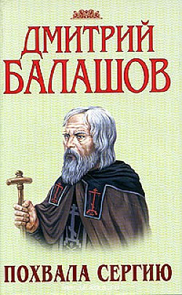
1. Балашов, Д. М. Похвала Сергию : исторический роман Д. М. Балашов. - Москва : АСТ : Астрель : Транзиткнига, 2005. - 842 с. : ил.
Роман известного писателя-историка Д. М. Балашова (1927-2000) посвящен великому подвижнику русской земли Преподобному Сергию Радонежскому. Перед читателем проходит славная и нелегкая жизнь этого легендарного человека от рождения до смерти.

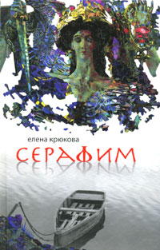
2. Крюкова, Е. Н. Серафим / Е. Н. Крюкова. - Москва : Эксмо, 2010. - 544 с.
Путь к Богу и Храму у каждого свой. Порой он бывает долгим и тернистым, полным боли и разочарований, но в конце награда ждет идущего. Роман талантливой писательницы Елены Крюковой рассказывает о судьбе нашего современника - Бориса Полянского, который, пережив смерть дочери и трагический развод с любимой женой, стал священником Серафимом и получил приход в селе на реке Суре. Жизнь отца Серафима полна испытаний и соблазнов: ему - молодому и красивому, полному жизненных сил мужчине - приходится взять на себя ответственность за многие души, быть для них примером кротости и добродетели. А в сердце у него между тем бушуют совсем не добродетельные страсти. Любовь к прихожанке ставит под удар всю его жизнь...

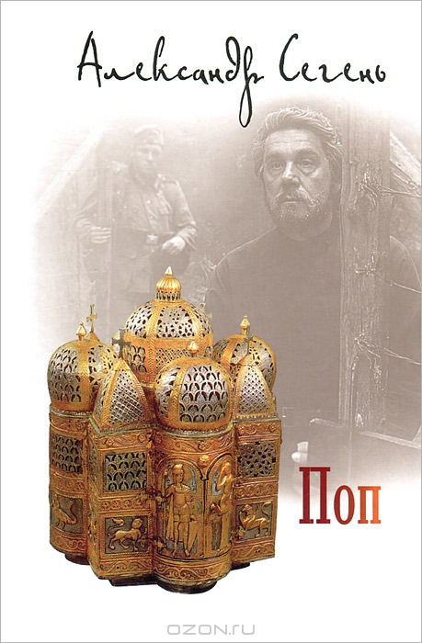
3. Сегень, А. Поп : [роман] / А. Сегень. - Москва : Вече : Грифъ : Лепта Книга, 2013. - 544 с.
"Поп" - роман Александра Сегеня о священнике Псковской Православной миссии уже снискал любовь читателей. Неожиданные повороты сюжета, смелые исторические интерпретации, захватывающие события на фоне драматических картин войны; враги, оборачивающиеся друзьями, и верные товарищи, которые на поверку оказываются непримиримыми противниками...

Книги Ю. Н. Вознесенской

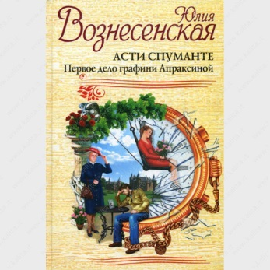
4. Вознесенская, Ю. Н. Асти Спуманте. Первое дело графини Апраксиной / Ю. Н. Вознесенская. - Москва : Яуза-Пресс : Эксмо : Лепта Книга, 2010. - 384 с.
Первая книга о приключениях графини Апраксиной, помогающей полиции Мюнхена расследовать самые жестокие и запутанные преступления в среде русской эмиграции. Подобно легендарной мисс Марпл, вышедшей из-под пера Агаты Кристи, для русской любительницы сыска нет неразрешимых тайн и безнадежных дел — невероятная проницательность, знание «загадочной русской души» и вера в Высший суд помогают ей покарать зло и восстановить справедливость.


5. Вознесенская, Ю. Н. Асти Спуманте. Русские дела графини Апраксиной / Ю. Н. Вознесенская. - Москва : Эксмо : Яуза-пресс : Лепта Книга, 2007. - 384 с.
Новый роман от автора православных бестселлеров "Мои посмертные приключения", "Утоли моя печали" и "Путь Кассандры ". Новый этап в творчестве самой популярной писательницы русского зарубежья. Рождение нового жанра - остросюжетного православного детектива. Первая книга о приключениях графини Апраксиной, помогающей полиции Мюнхена расследовать самые жестокие и запутанные преступления в среде русской эмиграции. Подобно легендарной мисс Марпл, вышедшей из-под пера Агаты Кристи, для русской любительницы сыска нет неразрешимых тайн и безнадежных дел - невероятная проницательность, знание "загадочной русской души" и вера в Высший суд помогают ей покарать зло и восстановить справедливость.

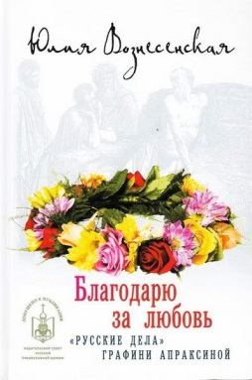
6. Вознесенская, Ю. Н. Благодарю за любовь / Ю. Н. Вознесенская. - Москва : Вече : ГрифЪ : Лепта Книга, 2015. - 352 с.
Русский детектив германской полиции, графиня Елизавета Николаевна Апраскина, вновь сталкивается с необычным делом. Русский эмигрант – неудавшийся художник, авантюрист и убежденный герой-любовник, - найден мертвым в собственной квартире при самых загадочных обстоятельствах. Чтобы найти убийцу, графине предстоит расследовать механику побед героя над его женщинами. Действие снова происходит в пестрой среде русской эмиграции. Графиня должна верно всех оценить, чтобы определить среди них убийцу и разгадать психологическую подоплеку преступления.

7. Вознесенская, Ю. Н. Всех скорбящих Радость : сб. рассказов / Ю. Н. Вознесенская. - Москва : Вече : ГрифЪ : Лепта Книга, 2015. - 512 с.
В книге, как и в жизни, соединяются скорби и радости, потери и находки, неразделенная любовь и верная дружба – и многое, многое другое. Герои всех рассказов абсолютно узнаваемы – они живут рядом с нами, их истории написаны на основе реальных событий. Пожалуй, от многих из нас они отличаются только тем, что не унывают даже в трудных обстоятельствах, уповают на Бога, стараются превозмочь беду и справиться с самыми отчаянными жизненными ситуациями. Даже в скорбях эти люди, чей живой опыт содержится в рассказах из сборника, стремятся найти положительную сторону. Они хотят и умеют радоваться! И радость приходит к ним.


8. Вознесенская, Ю. Н. Женский Декамерон / Ю. Н. Вознесенская. - Москва : Лепта Книга : Вече : Грифъ, 2013. - 496 с.
Десять молодых женщин оказываются в ситуации, когда им не остается ничего другого, как развлекать друг друга различными историями: о любви, верности и неверности, неудачных браках и удачных разводах, о соблазненных и покинутых, о приключениях, которые искали и вовсе не искали...100 коротких рассказов-этакий Женский Декамерон-рассказов веселых и печальных, целомудренных и эротических. Рассказов, написанных самой жизнью.

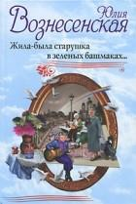
9. Вознесенская, Ю. Н. Жила-была старушка в зеленых башмаках... / Ю. Н. Вознесенская. - Москва : Яуза-Пресс : Эксмо : Лепта Книга, 2010. - 352 с.
Увлекательная, смешная и трогательная история о приключениях трех старушек-подружек помогает разобраться в себе и обрести надежду. Автор убедительно показывает, что народная поговорка «старость — не радость» не верна, если сердца чисты, вера горяча, а дружба крепко спаяна годами. Особая атмосфера повествования создается благодаря месту действия — прекрасному и неповторимому Петербургу.


10. Вознесенская, Ю. Н. Мои посмертные приключения / Ю. Н. Вознесенская. - Москва : Яуза-Пресс : Эксмо : Лепта Книга, 2010. - 288 с.
Действие повести-притчи "Мои посмертные приключения" начинается... со смерти главной героини. Множество испытаний ожидает ее по ту сторону жизни. Что это - странствия в аду, в поисках спасения от вечных мук? Только ад уж больно похож на нашу обыденную жизнь... Может быть, не зря говорят, что смерть - это только начало, и только от нас зависит, что нас ждет впереди?


11. Вознесенская, Ю. Н. Паломничество Ланселота / Ю. Н. Вознесенская. - Москва : Яуза-Пресс : Эксмо : Лепта Книга, 2010. - 640 с.
"Паломничество Ланселота" - продолжение романа "Путь Кассандры". Действие книги происходит в недалеком будущем - после экологической катастрофы и объединения европейских государств под властью президента, называющего себя "Мессией". Отправляясь на далекий остров Иерусалим за планетянином Лансом, который хочет получить исцеление от "Мессии", мы по-иному начинаем понимать известные истины - любовь, веру, добро...


12. Вознесенская, Ю. Н. Путь Кассандры, или Приключения с макаронами / Ю. Н. Вознесенская. - Москва : Лепта Книга : Вече : Грифъ, 2016. - 592 с.
Книга Юлии Николаевны Вознесенской "Путь Кассандры, или Приключения с макаронами" - футуристический роман-антиутопия, повествующий о временах господства на земле Антихриста-Лжемессии. Главная героиня книги, девушка Кассандра, возрожденная для настоящей жизни великим чудом любви, преодолевает множество трудностей и находит свой путь к Богу. Повесть "Путь Кассандры" - еще одна попытка напомнить нам, что конец света наступит, по словам апостола Павла, когда оскудеет любовь, а люди станут самолюбивы, горды, надменны, злоречивы, неблагодарны и жестоки...

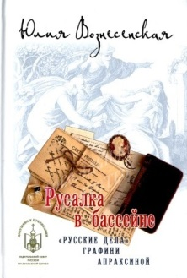
13. Вознесенская, Ю. Н. Русалка в бассейне / Ю. Н. Вознесенская. - Москва : Вече : ГрифЪ : Лепта Книга, 2015. - 352 с.
Как и в романе «Асти Спуманте», действие книги разворачивается в совершенно особой среде - в мире русской эмиграции. Главные герои - нелегальные эмигранты, место действия - Мюнхен. Русская красавица мечтала завоевать Европу, но - увы! - молодая небесталанная девушка при невыясненных обстоятельствах вдруг утонула в бассейне... Убийство или самоубийство? Это и предстоит выяснить детективу-аристократке Елизавете Николаевне Апраксиной...

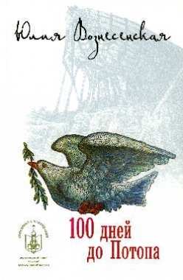
14. Вознесенская, Ю. Н. Сто дней до потопа ; Сын Вождя : [повести] / Ю. Н. Вознесенская. - Москва : Лепта Книга : Вече : Грифъ, 2015. - 256 с.
Дорогие читатели! Перед вами первая книга сказочной трилогии известной писательницы Юлии Вознесенской ЮЛИАННА. Две девочки-близняшки Юля и Аня переживают опасные приключения, случившиеся с ними по вине их мачехи-ведьмы. Оказывается, мир полон темных сил, которые во что бы то ни стало стремятся заставить людей совершать злые поступки. Но вера в Бога и заступничество Ангелов-Хранителей помогают девочкам преодолеть все опасности. Но на этом ЮЛИАННА не кончается! Продолжение следует...

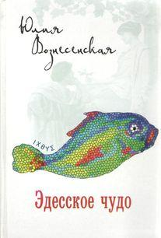
15. Вознесенская, Ю. Н. Эдесское чудо / Ю. Н. Вознесенская. - Москва : Вече : Грифъ : Лепта Книга, 2016. - 400 с.
В своей новой книге знаменитая писательница, обращается к жанру исторического романа. На основе древней истории о девице Евфимии и о чуде, совершенном святым Самоном, Гурием и Авивом, покровителями брака, автор воссоздает удивительную атмосферу эпохи раннего христианства. Под пером Юлии Вознесенской предание оборачивается увлекательными, захватывающими и даже опасными приключениями... но самым удивительным оказывается конец этой истории!


16. Вознесенская, Ю. Н. Юлианна, или Игра в "Дочки-мачехи" / Ю. Н. Вознесенская. - Москва : Яуза-Пресс : Эксмо : Лепта Книга, 2007. - 384 с.
Дорогие читатели! Перед вами долгожданное продолжение приключений двух сестер Юли и Ани. В третьей книге мачеха Жанна объявляет падчерицам настоящую войну, любой ценой пытаясь сжить девочек со свету и добраться до денег их отца. Она решается прибегнуть к помощи своих коллег - целительницы Агафьи Тиховны Пуповзоровой, экстрасенса Жоры Магилиани и ведьмы Ахинеи. Но чудесным образом появившаяся в их доме гувернантка Александра и Ангелы Хранители двух сестер помогают Юлианнам победить разную нечисть. Добро и справедливость снова торжествуют, но, может быть, на этом история не кончается...


17. Вознесенская, Ю. Н. Юлианна, или Игра в Киднеппинг / Ю. Н. Вознесенская ; [ил. Н. Алешиной]. - Москва : Яуза-Пресс : Эксмо : Лепта Книга, 2010. - 288 с. : ил.
Дорогие читатели! Перед вами первая книга сказочной трилогии известной писательницы Юлии Вознесенской "Юлианна". Две девочки-близняшки Юля и Аня переживают опасные приключения, случившиеся с ними по вине их мачехи-ведьмы. Оказывается, мир полон темных сил, которые во что бы то ни стало стремятся заставить людей совершать злые поступки. Но вера в Бога и заступничество Ангелов-Хранителей помогают девочкам преодолеть все опасности. Но на этом "Юлианна" не кончается! Продолжение следует...

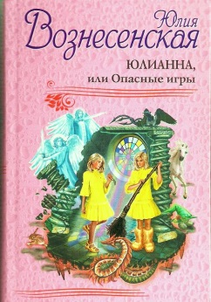
18. Вознесенская, Ю. Н. Юлианна, или Опасные игры / Ю. Н. Вознесенская. - Москва : Яуза-Пресс : Эксмо : Лепта Книга, 2010. - 480 с. : ил.
Самая неожиданная книга от автора православных бестселлеров "Мои посмертные приключения", "Утоли моя печали", "Путь Кассандры" и "Паломничество Ланселота". Продолжение опасных приключений сестер-близняшек Юли и Анны, попавших в школу волшебства для будущих ведьм. Лишь вера в Бога поможет им выдержать недетские испытания и одолеть зло. Лишь заступничество Ангелов-Хранителей позволит вырваться из далекой Ирландии и найти путь домой.

Серия «Религия. Рассказы о поиске Бога»

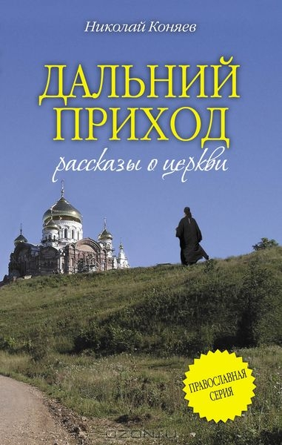
19. Коняев, Н. М. Дальний приход : [рассказы] / Н. М. Коняев. - Москва : Эксмо, 2013. - 384 с. - (Религия. Рассказы о поиске Бога).
В юности душа живет, не отдавая никому отчета в своих желаниях и грехах. Что, например, страшного в том, чтобы мальчишке разорить птичье гнездо и украсть птенца? Кажется, что игра не причинит никому вреда, и даже если птенец умрет, все в итоге исправится каким-то волшебным образом. В рассказе известного православного писателя Николая Коняева действительно происходит чудо: бабушка, прозванная "птичьей" за умение разговаривать с пернатыми на их языке, выхаживает птенца, являя детям чудо воскрешения. Коняев на примере жизненной истории показывает возможность чуда в нашем мире. И вселяет веру в то, что душа может расти к Богу, тоже осознавая себя как чудо. В новой книге Коняева "Дальний приход" собраны рассказы, каждый из которых станет для читателя лучиком надежды во мраке сомнений и грусти.
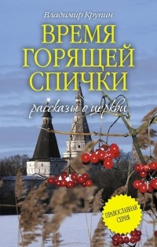
20. Крупин, В. Н. Время горящей спички : [сборник] / В. Н. Крупин. - Москва : Эксмо, 2013. - 416 с. - (Религия. Рассказы о поиске Бога).
Знаменитый представитель "деревенской" прозы, Владимир Крупин одним из первых создал жанр, в котором успешно работает Архимандрит Тихон Шевкунов (автор бестселлера "Несвятые святые"). И совсем неслучайно Крупин стал первым лауреатом Патриаршей литературной премии - высокой духовной награды. Уже четверть века талант Крупина служит спасению людей от засилья массовой культуры, и главное в этом - понимание краткости земной жизни и вечной жизни души. В книге собраны лучшие рассказы и повесть "Передай по цепи", главная мысль которой такова: Россия сейчас - центр христианского мира, Россию спасет вера, у России есть высокое предназначение: быть духовным центром современного человечества.

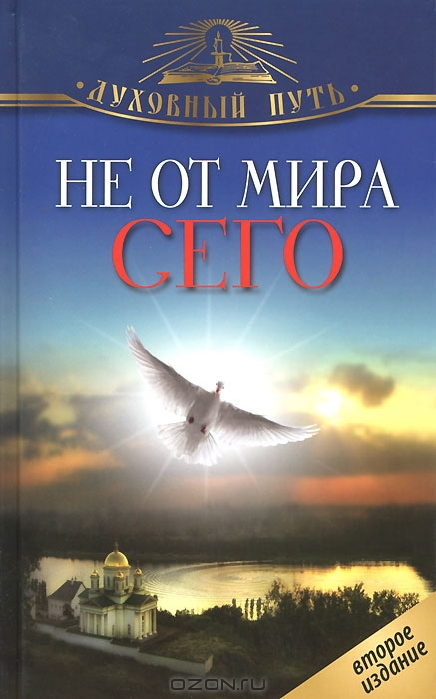
21. Не от мира сего : [рассказы о святых] / сост. В. Зоберн. - 2-е изд. - Москва : ОЛМА Медиа Групп, 2013. - 400 с. : ил. - (Духовный путь).
В издание вошли короткие рассказы об удивительных случаях с православными христианами, а также о ярких моментах из житий великих святых. Книга написана доступно и увлекательно и повествует как о суровых временах раннего христианства, так и о всенародно почитаемых русских святых: о крестителе Руси равноапостольном князе Владимире, преподобном Серафиме Саровском, блаженной Ксении Петербургской и многих других.

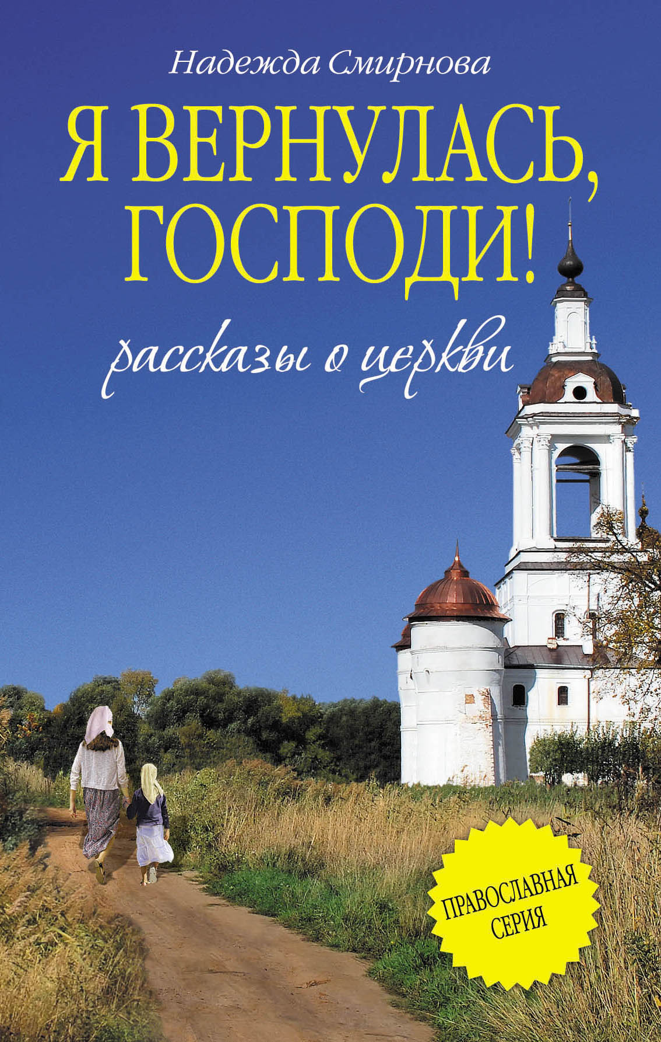
22. Смирнова, Н. Б. Я вернулась, Господи! : [сборник] / Н. Б. Смирнова. - Москва : Эксмо, 2014. - 352 с. – (Религия. Рассказы о поиске Бога).
Какие испытания уготовлены нам свыше? Все ли из них мы в силах преодолеть в одиночку? Именно этими вопросами задается Ирина, героиня повести «Бог выбрал женщину». Непростые повороты судьбы приводят женщину к отчаянию, и она все чаще ищет утешения на дне рюмки. Однажды в руки Ирины попадает маленькая иконка Спасителя, подаренная соседом. С ее появлением многое изменяется в жизни женщины. Ей кажется, что кто-то незримо направляет ее к источнику света.

Серия «Роман-Миссия»

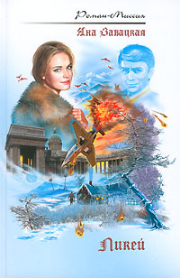
23. Завацкая, Я. Ликей : роман / Я. Завацкая. - Москва : Эксмо : Яуза : Лепта-Пресс, 2006. - 512 с. - (Роман-миссия).
Роман Яны Завацкой написан в жанре антиутопии. XXII век. Цивилизация отошла от технологического пути развития и занялась развитием духовным. Возникает система элитарного воспитания - "Ликей", которая взращивает новое общество "сверхлюдей" - избранную часть человечества, правящую касту. Они умны, честны, добродетельны и даже духовны. Со стороны все очень гуманно и благородно. Остальному человечеству предоставлены все виды свобод: от мировоззренческой до сексуальной, оно получило и хлеб, и зрелища. Но что-то не так в этой системе, представляющей собой новую модель тоталитарного общества.
Главная героиня романа, юная американка Джейн, проходит практику в столице России - Санкт-Петербурге. Ее задача состоит в инспектировании генетических консультаций. Но образцовая выпускница "Ликея", столкнувшись с жизнью "варварского народа", узнает много нового - и о людях, и о себе, и вообще о жизни. Ей есть над чем задуматься: продолжать деятельность "на благо человечества", гордо возвышаясь над всеми людьми, или стать человеком самой - такой, какой создал Бог...

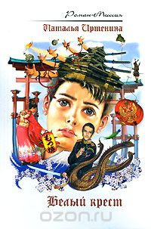
24. Иртенина, Н. Белый крест : роман / Н. Иртенина. - Москва : Эксмо : Яуза : Лепта Книга, 2006. - 512 с. - (Роман-миссия).
Революция 1917 года так и не произошла из-за масштабного космического катаклизма, и после кровавого хаоса история человечества пошла по другому пути. К середине XXI века мир оказался полностью поделен между тремя государствами - православной Российской Империей, Американскими Штатами под властью оккультных сект и азиатскими буддо-исламскими Соединенными Королевствами. В центре внимания имперских спецслужб оказался маленький ребенок, подвергшийся воздействию темных сил. За ним ведут охоту агенты заокеанской правящей секты, лидеры которой уверены в его мессианском предназначении. Перед службами стоит задача спасти ребенка от уготованной ему роли Антихриста. Слепым орудием борьбы цивилизаций становится также представитель искусственно выведенной в Штатах расы людей - голем, возомнивший себя сверхчеловеком. Из-за края земли, образовавшегося в результате катастрофы, за всеми этими событиями наблюдает Зверь…

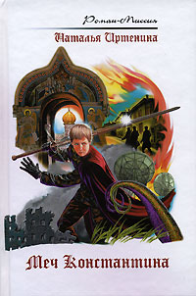
25. Иртенина, Н. Меч Константина / Н. Иртенина. - Москва : Эксмо : Яуза : Лепта Книга, 2006. - 352 с. - (Роман-миссия).
Под маской мира прячется война. У этой войны два лица, две стороны, две реальности. По одну сторону пушки молчат, капитуляция здесь кажется стратегическим успехом, а жизнь в неведении — вершиной свободы. Враг невидим, за разрухой видятся блистательные перспективы. По другую — суть войны, ее цели и средства обнажены до предела, и враг виден через прицел автомата. Велики ли шансы на победу у маленького отряда, поднявшего меч русского Сопротивления? И главное — на какой из двух сторон, каким оружием им вести сражение? Ведь мечом не только убивают. Это еще и походный воинский крест, перед которым молятся.

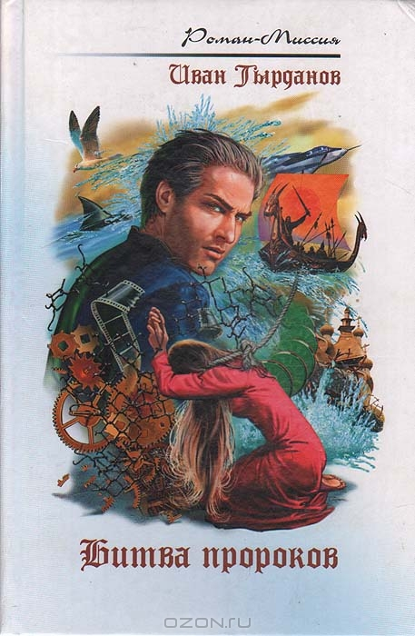
26. Тырданов, И. В. Битва пророков / И. В. Тырданов. - Москва : Эксмо : Яуза : Лепта Книга, 2006. - 352 с. - (Роман-миссия).
Американский военный летчик русского происхождения Михаил Беловский становится участником таинственной программы, направленной на коррекцию прошлого с целью повлиять на будущее. Попав в давние времена Хазарского каганата, когда Русь еще была языческой и только готовилась к выбору своей веры, он понимает, что даже ничтожный поступок способен повлиять на судьбы цивилизаций, а вся мировая история - это, по сути, всего лишь великая битва пророчеств…

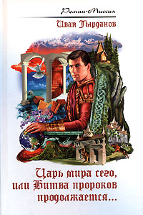
27. Тырданов, И. В. Царь мира сего, или Битва пророков продолжается / И. В. Тырданов. - Москва : Эксмо : Яуза-Пресс : Лепта Книга, 2006. - 320 с. - (Роман-миссия).
Главный герой, боец межвременного спецназа Михаил Беловский, действует в разных временах с целью направить развитие человечества по пути исполнения христианских пророчеств и не допустить иные вероятности. На этот раз его задача - отменить уже случившийся преждевременный Апокалипсис, спровоцированный силами зла. Для этого он побывает в аду и даже получит предложение стать антихристом и воцариться на всей земле. Но как бы ни старался враг рода человеческого, ему не удастся изменить историю. Свершатся только истинные пророчества!

МБУК «Межпоселенческая библиотека»
МО Темрюкский район
г. Темрюк, ул. Ленина, 88
тел./факс: 6 - 04 - 27;
тел.: 5 - 23 – 93
e-mail: knigatem@rambler.ru
http://www/bibliotemruk.ru

